图片新闻
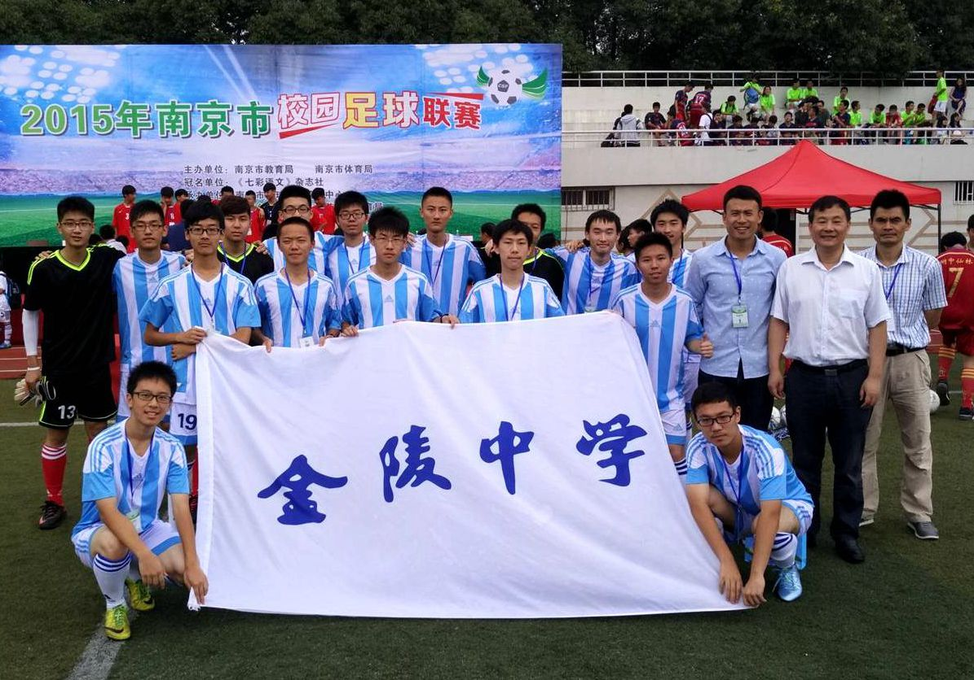
1、金中男子足球队在2015年南京市首届校园足球联赛中，顽强拼搏，以五战三胜一平一负的成绩获得季军。
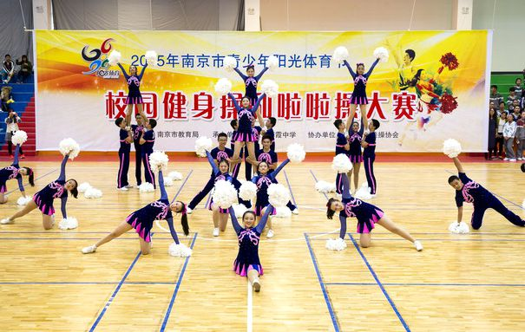
2、10月31日，金中刘挺、刘昱老师带领的校健美操队在2015年南京市校园健身操和啦啦操大赛中荣获一等奖。
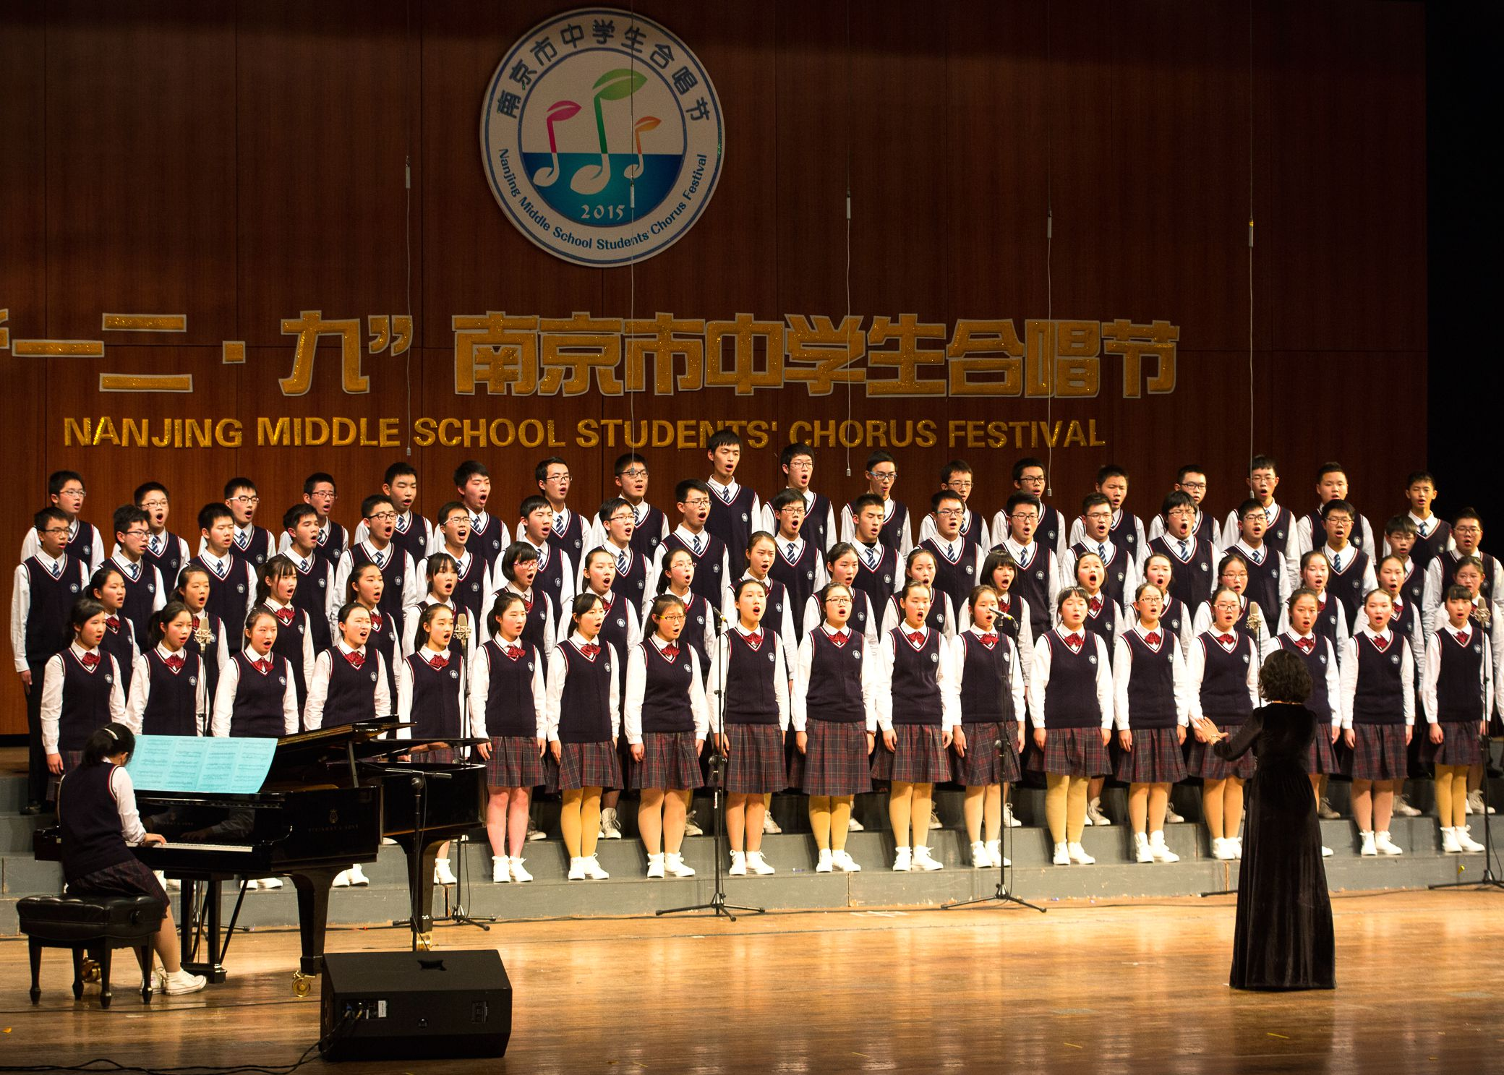
3、12月5日，金中合唱团在“一二·九”南京市中学生合唱节比赛中，第三次取得全市最高分，获特等奖第一名。刁雪梅老师再获最佳指挥奖。
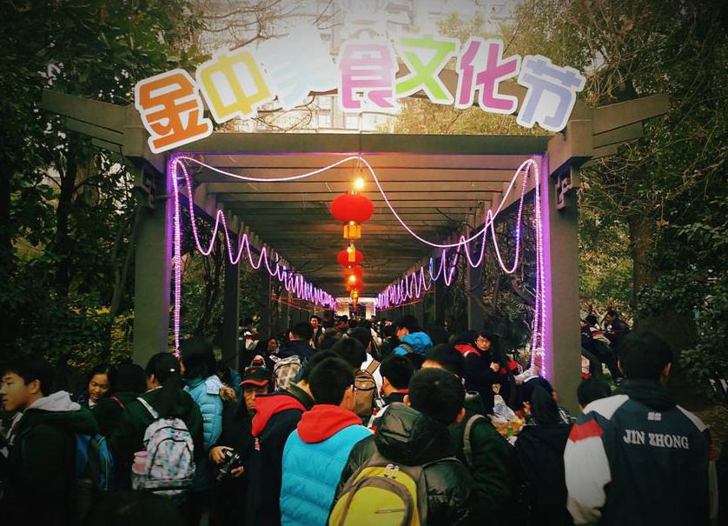
4、12月31日下午，金中举办一年一度的“金中美食节”。金中师生校友家长踊跃参加，吸引南京各校学生。大家品美食，猜灯谜，观球赛，看演出，赏音乐……喜迎新年到来。
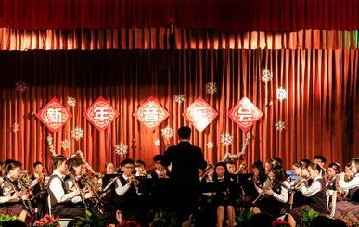
5、12月31日下午，金中举办了传统的 “新年音乐会”。同学们用西洋和中国乐器演奏了中外经典乐曲，沈阳老师和教工舞蹈队也用精彩的歌舞，和同学们一起共迎新年。

